ВСЕРОССИЙСКИЙ КОНКУРС «Юный исследователь»

_______________________________________________________

«РОСКОШНАЯ НАХОДКА – СЕРЕБРЯНАЯ СТОПКА»

Автор:
Самылин Матвей,
ученик 4 «С» класса

Научный руководитель:
Федулова Галина Николаевна,
учитель начальных классов
Образовательное учреждение:
филиал МБОУ «Уваровщинкая сош»
в с.Соколово

с.Соколово, 2026

Введение……………………………………………………………………..........................................................................3-4
Глава 1. Серебро в жизни человека………………………………………………………………………………………………...4
1.1 Немного из истории………………………………………………………………………………………………………………….4-5
1.2 Польза для здоровья………………………………………………………………………………………………………………….5-6
1.3 Физические и химические свойства серебра………………………………………………………………………….6
1.4 Причины потемнения серебра ……………………………………………………………………………………………….6-7
Глава 2 Практическая работа........................................................................................................7
2.1 Характеристика стопки………………………………………………………………….…………………………………………...7
2.2 Магнитные свойства ……….……………………………………………………………………………………………………..7
2.3 Механические способы очистки изделия……………………………………………………………………………..7-9
Вывод……………………………………………………………………………………………………9
Заключение…………………………………………………………………………………………………………………………………………..9
Список источников информации…………………………………………………………………………………………………..10
Приложение 1…………………………………………………………………………………………………………………………………11-17

Введение
Иногда в повседневной жизни мы просто не замечаем тех предметов, которые для нас поистине представляют эстетическую ценность. Однажды, помогая папе разбирать инструменты в гараже, я увидел небольшой черный металлический стаканчик с узором вверху по кругу, внутри которого проступал желтый цвет. Он стоял среди рабочих инструментов на полке. Папа сказал, что этот стаканчик из серебра, а внутри покрыт позолотой и взял он его из дома родителей. Я обратился к своей бабушке Самылиной Вере Владимировне 1949 года рождения. Оказалось, что, когда бабушка работала в совхозе «Соколовский» единственной женщиной-трактористкой, ей подарили на юбилей шесть таких серебряных стаканчиков. К сожалению, до сегодняшнего времени, остался только один. Я рад, что он не потерялся.
А еще у меня возник вопрос, почему этот благородный металл приобрел тёмный цвет и как можно серебру вернуть прежний вид. Ведь я видел украшения у мамы из серебра, но они были светлые и блестящие.
В интернете, в литературных источниках я познакомился с различными способами очистки серебра, меня заинтересовало, действительно ли все способы являются эффективными.
Актуальность проекта:
Многие люди имеют серебряные изделия, которые со временем чернеют.
Возникает вопрос: как же его очистить? Мне захотелось подобрать доступные и эффективные способы очистки, не требующих больших затрат времени и денег.
Цель проекта: улучшить внешний вид изделия, не причинив ему вреда.
В рамках данной цели ставились следующие задачи:
- Познакомиться c историей серебряной посуды.
- Узнать о пользе серебряной посуды для здоровья.
- Узнать о свойствах и способах очистки серебра.
- Провести очистку серебряного изделия в домашних условиях.
Объект исследования: изменения, которые происходят с изделием в ходе очистки
Предмет исследования: серебряная стопка с золочением
Гипотеза: если я узнаю о причинах потемнения серебра и способах очистки, то смогу вернуть былую красоту моей находке, сохранив ее индивидуальность.
Практическая значимость проекта: результаты моего исследования помогут тем, кто хочет сохранить свои серебряные изделия в первозданном виде.
Методы исследования: сбор и изучение источников информации, беседа, анализ, эксперимент, измерение, наблюдение, обобщение.
Глава 1. Серебро в жизни человека.
1.1.Немного из истории.
Богатая история серебряной посуды. Первая посуда из серебра появились в Древней Греции и Древнем Риме.(рис.1) Тогда за необычайную красоту и великолепные качества благородный металл называли «белым золотом». Серебро стоило дороже обыкновенного золота и многих драгоценных камней. Сервировать стол серебряной утварью (кувшинами, чашами, блюдами) любили римские патриции, греческие аристократы и египетские фараоны. Серебро явилось одним из первых металлов, освоенных человеком, он известен человечеству с древнейших времён. В Ассирии и Вавилоне серебро считалось священным металлом и являлось символом Луны. С середины XIII века серебро становится традиционным материалом для изготовления посуды.
В России мода на посуду из серебра распространилась лишь в XVIII веке. Первым владельцем серебряного сервиза стал Петр I. Широкую популярность столовая утварь из благородного металла получила во времена правления Екатерины Великой. Мастера украшали изделия чернью, драгоценными камнями или позолотой, комбинировали с фарфором или хрусталем. Посуда из серебра стоила дорого и распространена была преимущественно среди богачей. Отличная ковкость и пластичность, благородный блеск и цвет металла сделали столовые приспособления подлинной драгоценностью.
К сожалению, многие коллекции не пережили своих владельцев. В екатерининскую эпоху владение серебряными изделиями являлось залогом экономической стабильности. В сложные времена их можно было перечеканить на монеты и, тем самым, поправить свое материальное положение.
После революции 1917 года серебряные деньги обесценились, и посуда стала атрибутом прошедших времен, антиквариатом. На смену ей пришли столовые предметы из стекла и фарфора. (фото 2)В настоящее время традиция составления сервизов из серебряной посуды вновь стала актуальной и модной. Современный покупатель ценит не только красоту и эстетику, но и способность творить со здоровьем настоящие чудеса
Серебряные стопки по-прежнему являются популярным предметом декора и собирательства. Они используются для особых случаев, таких как свадьбы или дни рождения, а также для украшения дома или офиса. Некоторые любители серебра коллекционируют стопки из серебра, и каждая из них имеет свою уникальность и ценность.
Одним из главных преимуществ стопок из серебра является их прочность и долговечность. Они не только будут служить верными спутниками во время торжественных мероприятий, но и могут стать настоящим семейным наследием, передаваясь из поколения в поколение.
1.2 Польза для здоровья
То, что серебро благотворно влияет на здоровье, наши предки поняли еще на заре своего существования. Они заметили, что серебряная посуда исцеляет и защищает от болезней, а продукты и напитки, хранящиеся в ней, долго остаются свежими. В Древнем Египте знахари прикладывали серебряные пластинки к ранам больного для скорейшего заживления, а славяне очищали воду при помощи серебряных монет.
Целебное свойство металла неоспоримо: быстро уничтожает рост и размножение возбудителей опасных заболеваний. Всего серебро способно уничтожить 650 видов бактерий (антибиотики убивают всего лишь 5-10 видов). Ионы серебра также настраивают больные клетки на здоровый диапазон частот и укрепляют иммунитет человека.
Подтвержден также факт обеззараживающего воздействия серебра на воду. Предмет, опущенный в воду, уничтожает вредные микроорганизмы и грибки, а вода, хранящаяся в серебряных емкостях, может оставаться чистой годами. Недаром во многих церковных обрядах используются серебряные купели.
Высококачественный материал серебро — драгоценный металл и натуральный антисептик, который обладает антибактериальными свойствами. Его устойчивость к коррозии делает его идеальным материалом для столовых предметов.
1.3 Химические и физические свойства серебра
Я узнал, что химические свойства металлов изучают на уроках химии. В кабинете химии учитель показала мне коллекцию минералов и горных пород, в которых содержится серебро.(фото 3) В природе чистое серебро встречается редко. Основная часть сосредоточена в минералах и горных породах.(фото 4) Основной серебряный минерал – аргентит. Латинское название серебра «аргентум», что значит «светлый»
Чистое серебро - блестящий металл, поверхность которого кажется иногда почти белой. Он очень красив и легко поддается обработке, так как сравнительно мягок и его можно без большого труда ковать, резать и вытягивать. Плавится серебро при 961 °C и обладает исключительно высокой теплопроводностью и электрической проводимостью. Серебро относится к цветным металлам и поэтому не магнитится.
Посуду из чистого серебра без примесей практически не делают, так как оно очень мягкое и может терять свою форму. Для того, чтобы изделие были более прочными, к серебру добавляют другие металлы, в число которых входит боле твердый металл, чаще всего, медь или никель.
1.4. Причины потемнения серебра
Серебро – удивительный драгоценный металл. Тускнеть способны абсолютно все предметы из серебра: столовые приборы, кольца, цепочки, браслеты. Каждый из указанных предметов требует пристального ухода.
Есть научное объяснение этому процессу. Существует много причин, почему серебро темнеет. Одна из основных причин потемнения серебра, является реакция серебра с серосодержащими соединениями. Именно сера вызывает окисление серебра.
Сера всегда присутствует в небольших концентрациях в атмосферном воздухе или в составе сероводорода.
Под воздействием кислорода, металл вступает в реакцию с сероводородом, который в малых дозах всегда присутствует в воздухе и происходит химическая реакция, которая называется окислением серы. Конечно, об этом мы узнаем на уроке химии.
Хранить вещи из серебра лучше в закрытой шкатулке с бархатной обивкой.
Глава 2. Практическая часть
2.1 Характеристика
Из источников Интернета я узнал историю своей находки. Данный стаканчик или стопка был изготовлен на Джамбульском (Казахстан, сейчас город Тараз) ювелирном заводе в 1972 году. Серебро 825 пробы, золочение, СССР. Данная находка является винтажной, поскольку ей уже более 54 лет, она сохранила свои функциональные свойства и эстетическую ценность, является старинным, редким экземпляром. Украшена гравировкой в виде растительного орнамента. Такая стопка уникальный предмет для коллекционирования. (фото 5)
Стопка – маленький стакан для вина (из толкового словаря русского языка С.И.Ожегова). (фото 6) Объём обычно 25-100 мл. Название связано со старинной мерой объема - «стопой», равной приблизительно 1/10 литра.
Я провел необходимые измерения данной стопки. Для этого мне потребовались электронные весы, линейка, пробирка с делениями, вода.
Вес стопки – 25г, высота- 45 мм, диаметр -35мм, объем- 25мл. (фото 7-10)
2.2 Магнитные свойства серебра.
Серебро относится к драгоценным металлам и, в отличие от железа, не магнитится. Я решил это проверить на опыте. Мне потребовались предметы из железа (будильник и маникюрные ножницы), магнит и серебряный стаканчик. Я поднес магнит поочередно к предметам.
Результат: будильник и маникюрные ножницы притянулись магнитом, серебряная стопка – нет. (фото 11-13)
2.3 Механические способы очистки серебряной стопки.
Я разобрался, почему чернеет этот металл. Но что делать, когда это произошло?
Я решил искать информацию в разных источниках, как в литературе так и в Интернете. По моему запросу нашлось множество сайтов, на которых я увидел, что способов чистки серебра очень много. Я выбрал шесть , которые, по-моему мнению, самые доступные в домашних условиях и не требуют финансовых затрат.
Цель эксперимента: выбрать наиболее эффективный способ очистки серебряной стопки.
Прежде, чем приступить к какой – либо полировке серебряного изделия необходимо понять, что серебро – мягкий металл. Любое неаккуратное механическое воздействие может испортить изделие. Для полировки и очистки серебра хорошо подойдут мелкоабразивные средства: косметическая пудра, губная помада, зубная паста, зубной порошок.
Способ 1: очистка нашатырным спиртом. (фото 14-21)
В эксперименте мне помогла учитель химии Финаева М.В. Для него мне понадобился: нашатырный спирт и вода, медицинская маска и перчатки, салфетка из ткани, стеклянный стаканчик, пинцет, пробирка, ватный диск.
В стеклянный стаканчик залил раствор водного аммиака. (12%) Поместил в раствор серебряную стопку. Оставил на 3 часа. Достал пинцетом, помыл под проточной водой и вытер сухими салфетками.
Результат: моя стопка немного очистилась внутри и снаружи. Мне не понравилось, что нашатырный спирт имеет сильный едкий запах. Я заметил, что жидкость в стакане приобрела темно-синий цвет.
Способ 2: очистка 9% столовым уксусом (фото 22-25)
Положил стопку в чистый стеклянный стаканчик. Влил в него столько 9% уксуса, чтобы он полностью покрыл изделие. Оставил предмет в уксусе на 2–3 часа. После этого промыл и высушил
Результат: стопка немного очистилась, но черные пятна остались. Ватный диск приобрел сероватый цвет.

Способ 3. Очистка перекисью водорода (фото 26-29)
Смешали средство для мытья окон и перекись водорода в пропорции один к одному. Замочил серебряную стопку в смеси на 15–20 минут. Натер ватным диском. Промыл в проточной воде и вытер мягкой тканью.
Результат: стопка немного посветлела, но совсем не очистилась.
Способ 4: очистка куриным яичным желтом (фото 30-35)
Чтобы почистить серебро от черноты, я взял куриное яйцо, отделил желток от белка, обильно смочил в яичном желтке ватный диск и натер им стопку. Затем дал высохнуть, а после высыхания промыл водой под краном и вытер.
Результат: стопка плохо очистилась.
Способ 5: очистка маминой губной помадой (фото 36-41)
Натер стопку маминой губной помадой, немного почистил марлевой салфеткой, промыл в мыльной теплой воде и протер мягкой салфеткой
Результат: стопка не очистилась
Способ 6: очистка зубной пастой «Colgait» (фото 42-45)
Для него нам понадобится: зубная паста, ватный диск.
Нанес пасту на ватный диск и тщательно начал тереть круговыми движениями стопку сначала внутри, затем снаружи. Затем промыл водой под краном и вытер салфеткой.
Результат: изделие очистилось очень хорошо. Стаканчик приобрел серебристый блеск и стал как новенький! Позолота внутри стала блестеть. Результатом остался доволен.(фото 46-47)
На основании полученных результатов сформулированы следующие выводы:
потемнение серебряных изделий обусловлено химическим процессом взаимодействия металла с соединениями серы, содержащимися в воздухе. Изучив некоторые возможные и доступные способы очистки стопки, я выявил наиболее простой и эффективный – это очистка зубной пастой. Мне удалось улучшить внешний вид моего столового прибора, не причинив ему вреда.
Гипотеза исследовательской работы подтвердилась. Наша цель достигнута
Заключение.
Серебряные стопки с золочением – это элегантность, благородие, красота. Они отлично подходят для особых случаев и являются важной частью нашего домашнего декора. Будь то королевский банкет или обычный семейный ужин, серебряные стопки придают особый шарм любому событию. Свой столовый прибор я буду бережно хранить, следить за его внешним видом, время от времени чистить. Пусть этот маленький серебряный стаканчик будет нашей семейной реликвией.

Список источников
- С.А.Лазарева «Занимательная химия», серия «Моя первая книга», изд.: «Белый город», 2013
- Д.А.Мохов «Простая наука», серия «Увлекательные опыты для детей», изд.: «Простая наука», Москва, 2013
- С.И.Ожегов «Толковый словарь русского языка», 4-издание. дополненное, изд.: «Москва», 2008

Приложение 1.
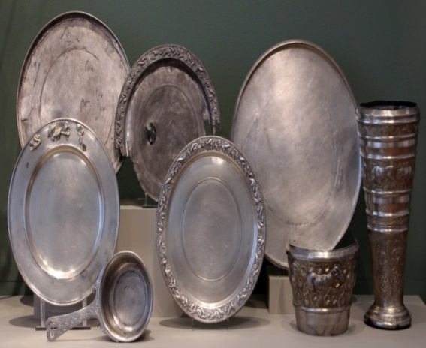  Рис.1 | 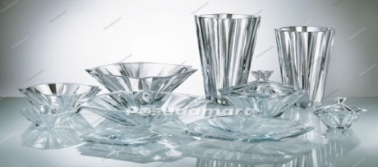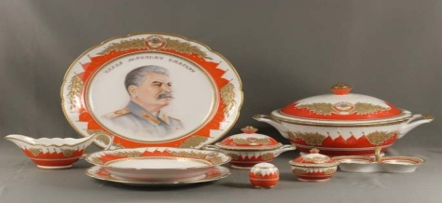
Рис.3. 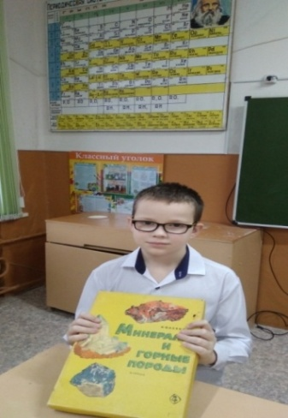 | Рис.4 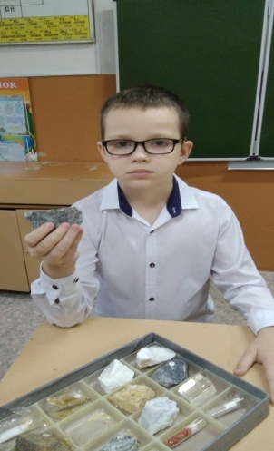
Рис.5 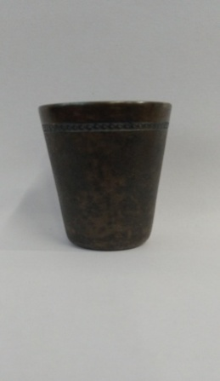 | Рис.6 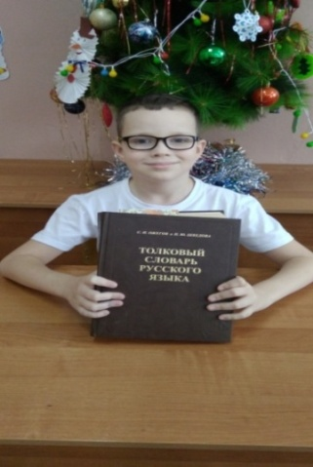
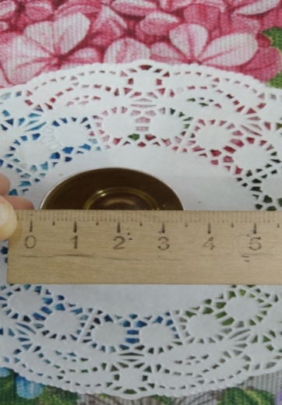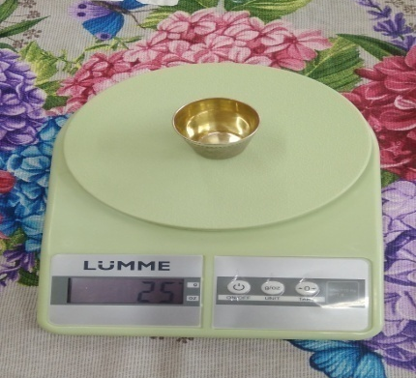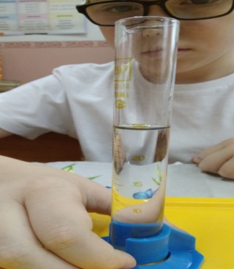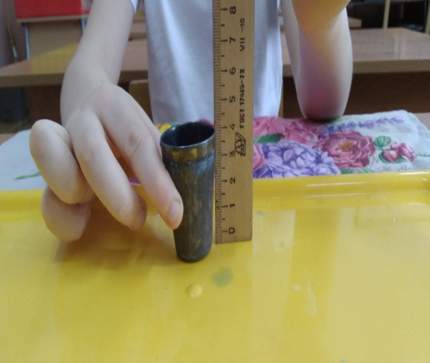  Рис.7-10 | 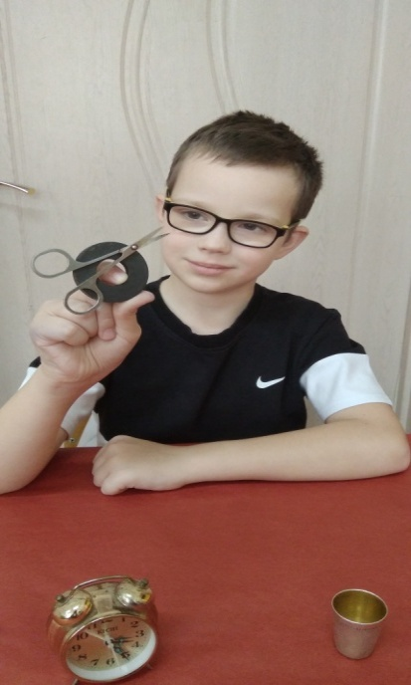 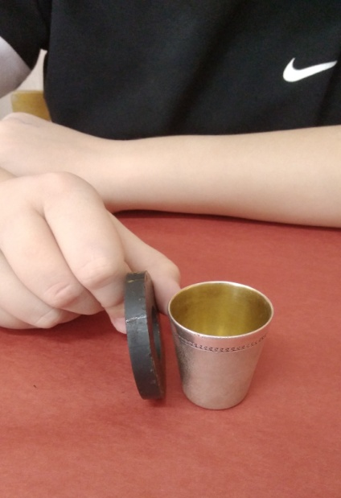Рис.11-13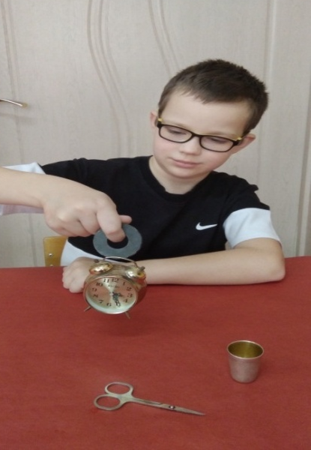
Эксперимент №1. Очистка раствором водного аммиака (рис.14-21)  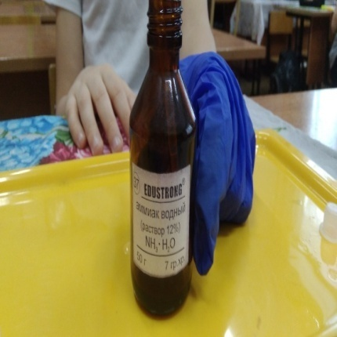 | 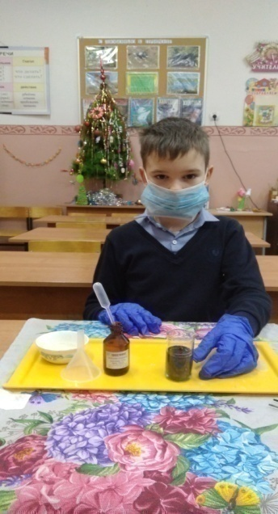
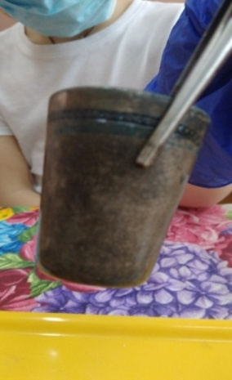 | 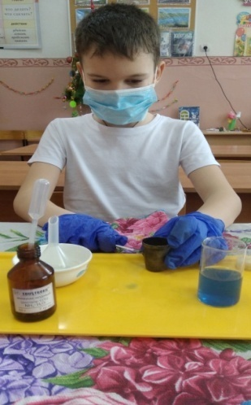
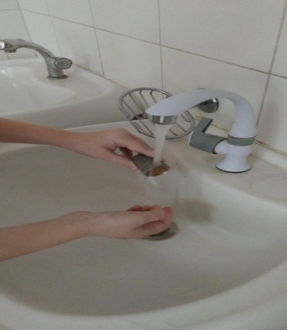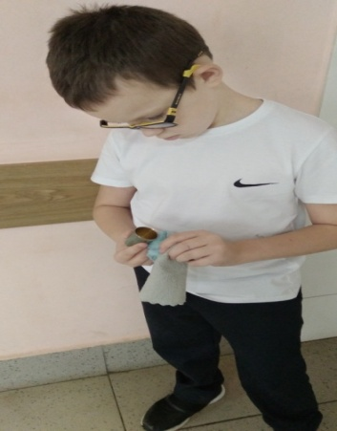 | 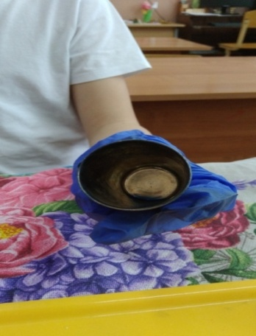+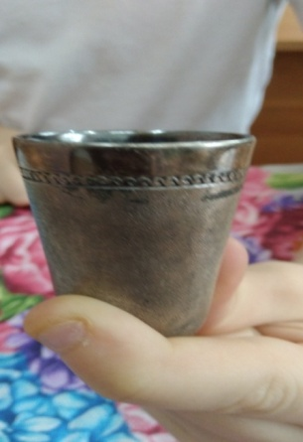
Эксперимент №2 Очистка 9% столовым уксусом(рис.22-25)
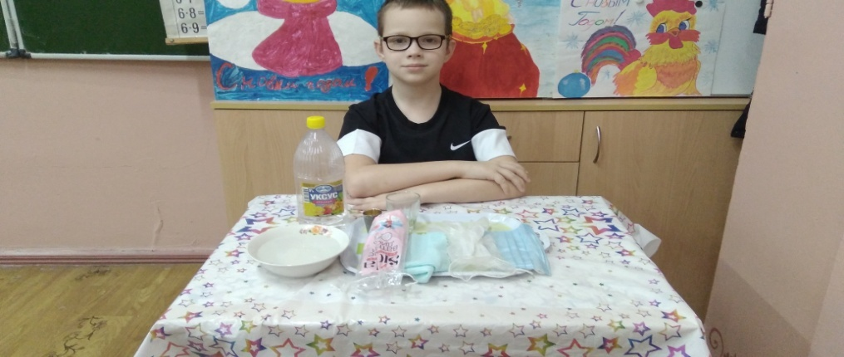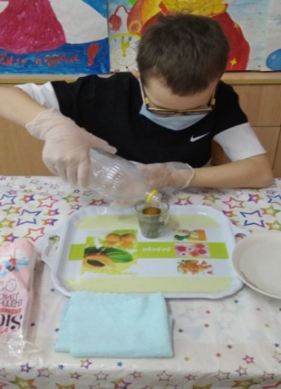 | 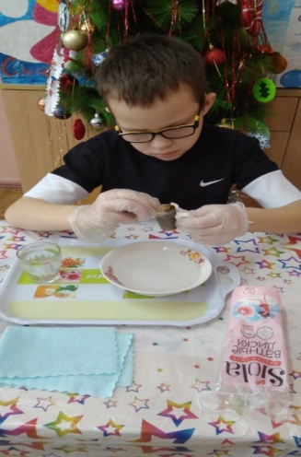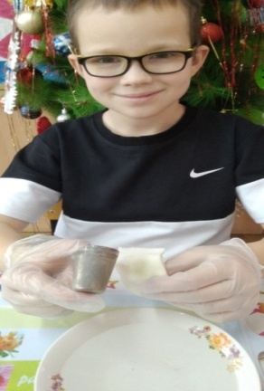
Эксперимент №3 Очистка перекисью водорода (рис.26-29)
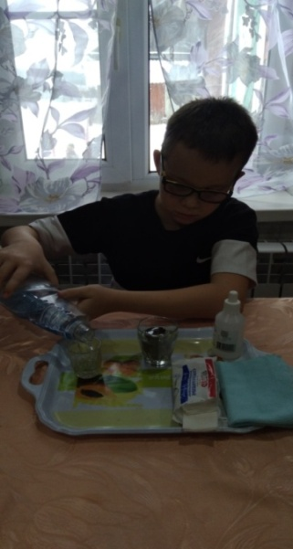 | 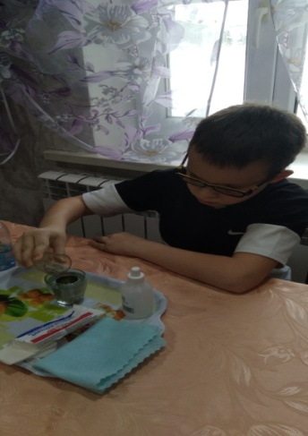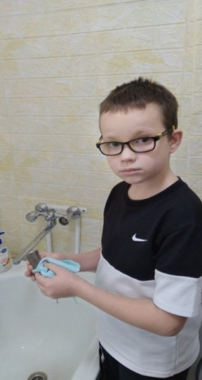
Эксперимент №4Очистка куриным яйцом (рис.30-35)
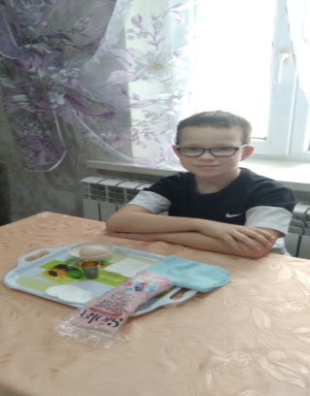 | 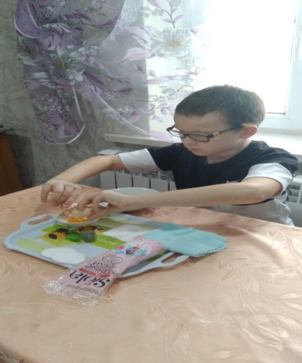
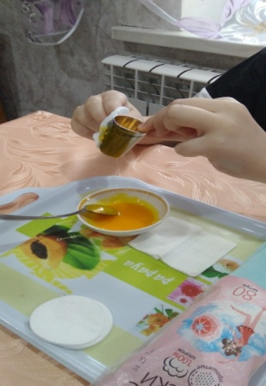 | 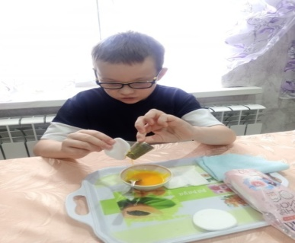
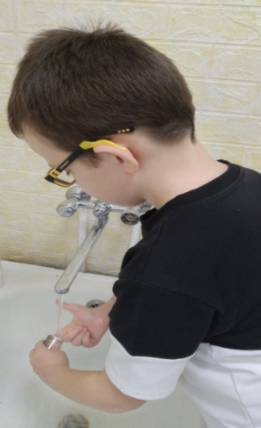 | 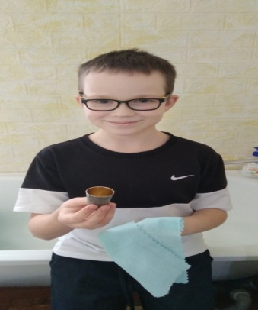
Эксперимент №5 Очистка маминой губной помадой(рис.36-41)
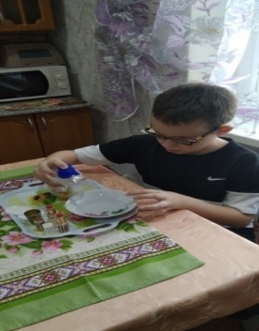 | 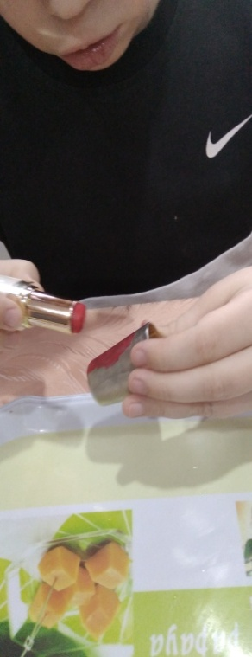
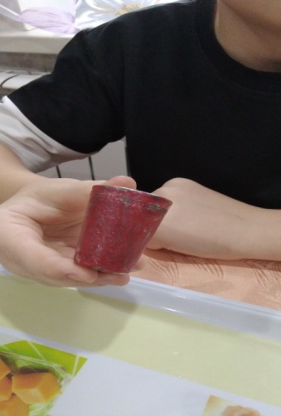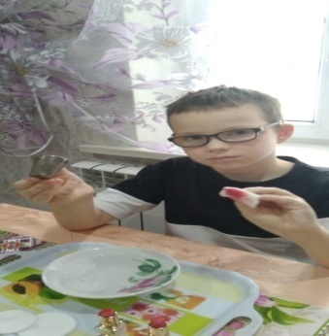 | 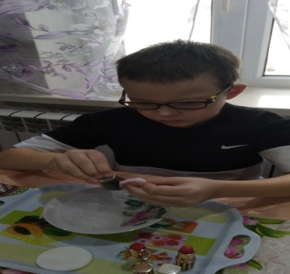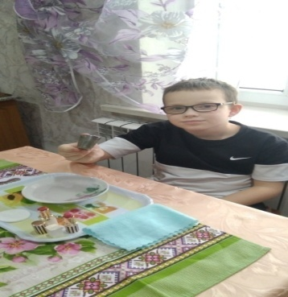
Эксперимент№6 Очистка зубной пастой «Golgait»(рис.42-45)
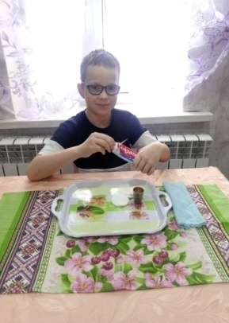 | 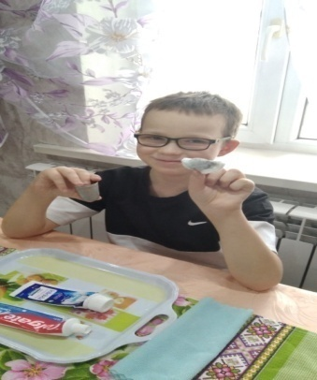
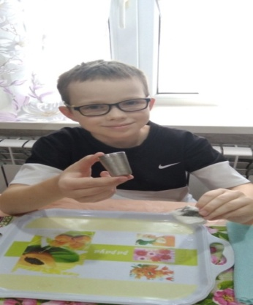 | 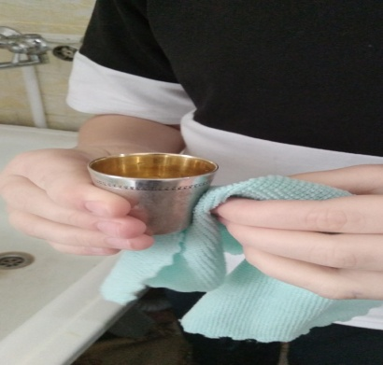
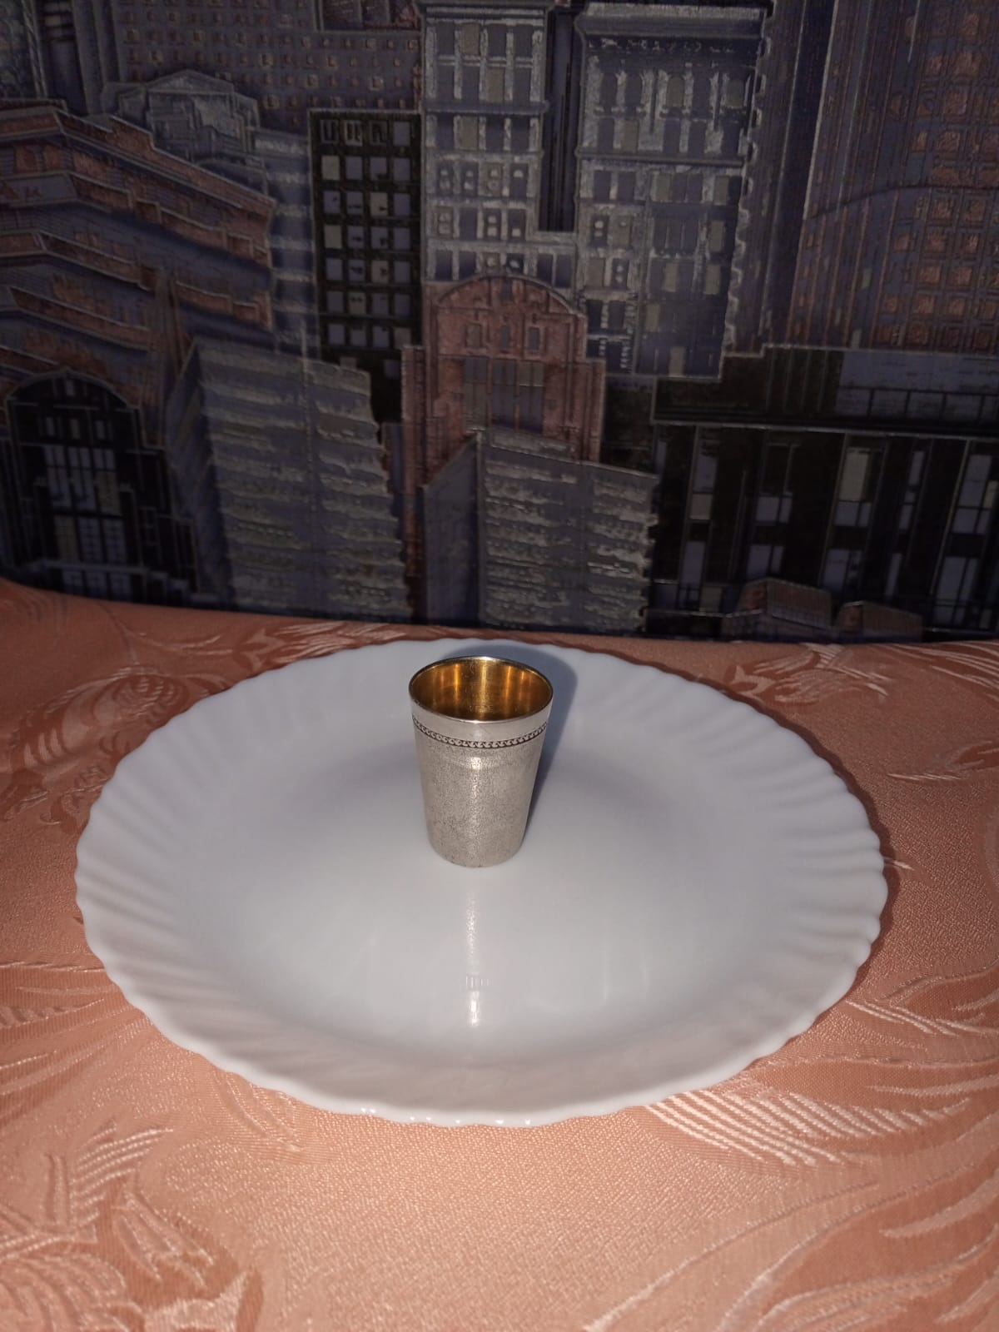  Рис.46 | Рис.47